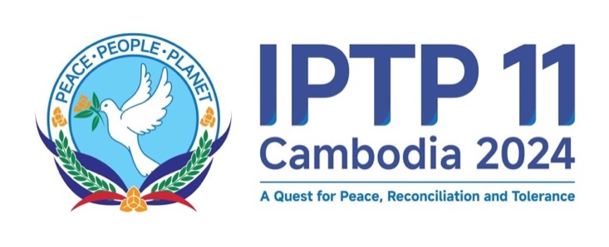
非官方翻译

国际宽容与和平会议（IPTP）
2024年11月24日，柬埔寨王国金边
*********
金边宣言
《世界和平宪章：为了人类和地球》
“寻求和平、宽容与和解”
国际宽容与和平议会（IPTP）第11届会议上
柬埔寨金边 2024年11月23日至26日
***********
我们，代表亚洲和太平洋、非洲、欧洲、拉丁美洲及其他地区的国会或国民议会的议员们，以及全球爱好和平的国家和实体的人民，因共同的愿景而团结在一起，致力于共同生活在和平、和谐、尊严和繁荣之中；
坚持《联合国宪章》、《万隆宣言》、《东南亚友好合作条约》以及其他国际和平条约和公约，尊重国际法，公平公正地为各国和各实体的共同利益服务；
参考2022年3月27日在阿拉伯联合酋长国举行的全球宽容与和平理事会（GCTP）和国际宽容与和平议会（IPTP）第9次全体会议、2022年4月12日在阿联酋举行的IPTP主席团声明、2022年7月14日至15日在摩洛哥举行的GCTP和IPTP第10次全体会议、根据《世界和平宪章》在建设和平中激发政治协同作用的暹粒宣言，2024年11月24日中间派民主国际(IDC-CDI)执行委员会会议通过的《为了人类和地球》和2024年11月23日亚洲政党国际会议（ICAPP）第12届大会通过的《金边和平与和解宣言》；
我们希望在国际社会承担起光荣的使命，努力维护和平与人性，并确保世界上所有人都有权生活在和平与免于恐惧和免于匮乏的自由中；
致力于通过强化多利益攸关方彼此之间的对话、协商、合作以及伙伴关系，助推和平、宽容和可持续发展；
我们特别强调，在充分尊重国际法原则的情况下，迫切需要和平外交的路径去化解世界各地长期存在的冲突；
意识到需要采用积极主动的建设和平手段，发展并维系一个良好的和平建设者生态系统，以及以政府、议会和民间社会组织在履行国际责任或从事志愿服务方面的强大协同效应为核心的包容性多边主义，并且遵循崇高的道德和伦理准则
承诺构建一个和平繁荣的全球社会，以真爱、同情和善良为核心的自由、和平、团结与幸福的世界。
特作如下声明：
- 赞同通过《世界和平宪章》；《为了人类和地球》阐释了一个普适的和平架构，作为国际合作框架，依据以下基本原则推动国家和社区之间的和平、安全、稳定与发展：(1)统一于多样性、主权、领土完整、睦邻友好、互不侵犯、互不干涉、繁荣与发展；(2)相互尊重、相互理解、相互信任和共同利益，促进和平与繁荣（M4P2），（三）宽容、友爱、平等、公平和正义；（四）和平共处及和平解决争端和分歧；（五）和平与对话的文化；
- 推动《世界和平宪章：为了人类和地球》所支持的五大核心支柱方面的协作，即：（一）冲突预防；（二）和平建设进程与斡旋；（三）冲突后的重建以及应对人道主义紧急状况和灾害；（四）过渡时期的司法；（五）应对气候变化的粮食安全保障；
- 以充分尊重以包容、有效和可持续多边主义为核心，以合作共赢和尊重国家主权为基础，通过自由公平的贸易，加快各国经济增长和社会进步，助力实现所有人的共同繁荣与福祉；
- 承诺借助施行恰当的国家、区域以及国际气候减缓与适应举措，来应对全球气候挑战与危机，增强抗灾能力，实现《2030 年联合国可持续发展议程》的目标，并推动《2024 年未来首脑会议未来公约》等相关工作；
- 努力开展集体行动，提升妇女和青年在建设和平与安全以及在各自社会中推动包容、具韧性和可持续发展方面的认知，强化其作用；
- 共同携手努力，充分发掘信息通信技术和数字技术的潜力，推动和平，促进科学、技术和创新与人类文明的无缝衔接；
- 通过对话、相互尊重与合作，秉持促进人与人相互连通、增进文化理解和弘扬宗教宽容的精神，推动宗教信仰体系、文化和文明之间的和谐共处；
- 探讨设立世界议会大会的可行性，使之作为联合国大会的附属平台，与其他区域及国际议会协会协作，推动议会在建设和平以及《世界和平宪章：为了人民和地球》所规定的合作领域中的合作与外交事宜；
- 通过与联合国建设和平委员会合作，秉持《世界和平宪章：为了人类和地球》的原则和宗旨，推动《世界和平宪章》，以激励各方团结一心，启动和平方案，包括设立建设和平基金会，动员并分配充足且持续的资金以及支持机制。
于2024年11月25日在柬埔寨王国金边通过。

